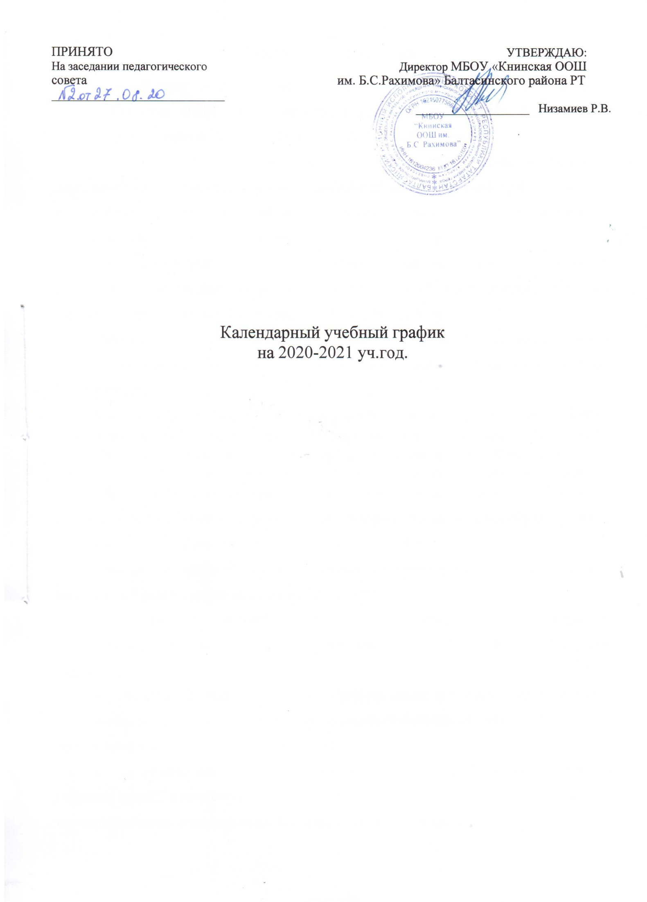

Пояснительная записка.
Учебный план составлен на основе Основной общеобразовательной программы МБОУ «Книнская ООШ им. Б.С.Рахимова» дошкольного отделения Балтасинского муниципального района РТ и по действующему СанПиН 2.4.1.3049-13.
Продолжительность непрерывной непосредственно образовательной деятельности для детей от 3 до 4-х лет - не более 15 минут, для детей от 4-х до 5-ти лет - не более 20 минут, для детей от 5 до 6-ти лет - не более 25 минут, а для детей от 6-ти до 7-ми лет - не более 30 минут.
Максимально допустимый объем образовательной нагрузки в первой половине дня в младшей и средней группах не превышает 30 и 40 минут соответственно, а в старшей и подготовительной - 45 минут и 1,5 часа соответственно.
Непосредственно образовательная деятельность с детьми 5-6 лет осуществляется во второй половине дня после дневного сна. Её продолжительность составляет не более 25 минут в день.
Для реализации базовой образовательной области «Чтение художественной литературы» в режиме дня выделено специальное время для чтения детям. Для детей 2-3 лет длительность чтения, с обсуждением прочитанного составляет 5-10 минут; для детей 3-5 лет - 10-15 минут; для детей 5-6 лет - 15-20 минут; для детей 6-7 лет - 20-25 минут.
Образовательные области регионального компонента согласуются с требованиями федерального компонента и реализуются согласно Основной общеобразовательной программы МБОУ «Книнская ООШ »дошкольное отделение.
Начиная со средней группы, вводится обучение русскому языку, которое проводится 3 раза в неделю за счет следующих НОД:
- в средней группе: художественное творчество (лепка/аппликация), художественное творчество (рисование), познание (формирование целостной картины мира);
- в старшей группе: познание (формирование целостной картины мира); художественное творчество (рисование), познание (познавательно-исследовательская и продуктивная (конструктивная) деятельность);
- в подготовительной к школе группе: познание (формирование целостной картины мира);, художественное творчество (рисование), познание (познавательно-исследовательская и продуктивная (конструктивная) деятельность).

Детский сад
Содержание | II младшая  подгруппа | Старшая/ подготовительная подгруппа
Количество возрастных групп | Одна разновозрастная группа
Начало учебного года | 1сентября 2020
Окончание учебного года | 31 мая 2021
Продолжительность учебного года | 38 недель |  | 38недель
I полугодие | 18недель |  | 18 недель
II полугодие | 20 недель |  | 20недель
Продолжительность учебной недели | 5 дней |  | 5 дней
Недельная образовательная нагрузка | 10 |  | 13/14
Регламентирование образовательного процесса, половина дня | Первая половина дня |  | Первая и вторая половина дня в старшей, подготовительной группе
Сроки проведения мониторинга | 21.10.2020-31.10.2020  13.04.2021-18.04.2021 |  | 21.10.2020-31.10.2020  13.04.2021-18.04.2021
Праздничные дни | 1-8 января - новогодние каникулы 7 января – Рождество Христово 23 февраля – День защитника Отечества 8 марта – Международный женский день 1 мая – Праздник весны и труда 9 мая – День Победы 12 июня – День России 5 июня- Ураза байрам 4 ноября – День народного единства 6 ноября – День Конституции Республики Татарстан

Мониторинг | Цели | Сроки. | Ответст.
Мониторинг образовательного процесса. | Оценке подлежит динамика освоения детьми образовательной программы детского сада по всем образовательным областям. | октябрь-апрель | Воспитатели

Утренники, вечера развлечений

День знаний | сентябрь
Осенний праздник | октябрь
День пожилого человека | октябрь
Тематический праздник посвящённый Дню матери | ноябрь
Новогодние утренники: | декабрь
Спортивный зимний праздник | январь
День защитника Отечества | февраль
Утренники, посвященные 8-му марту | март
Тематический праздник «Весна пришла» | апрель
Выпускной бал | май



